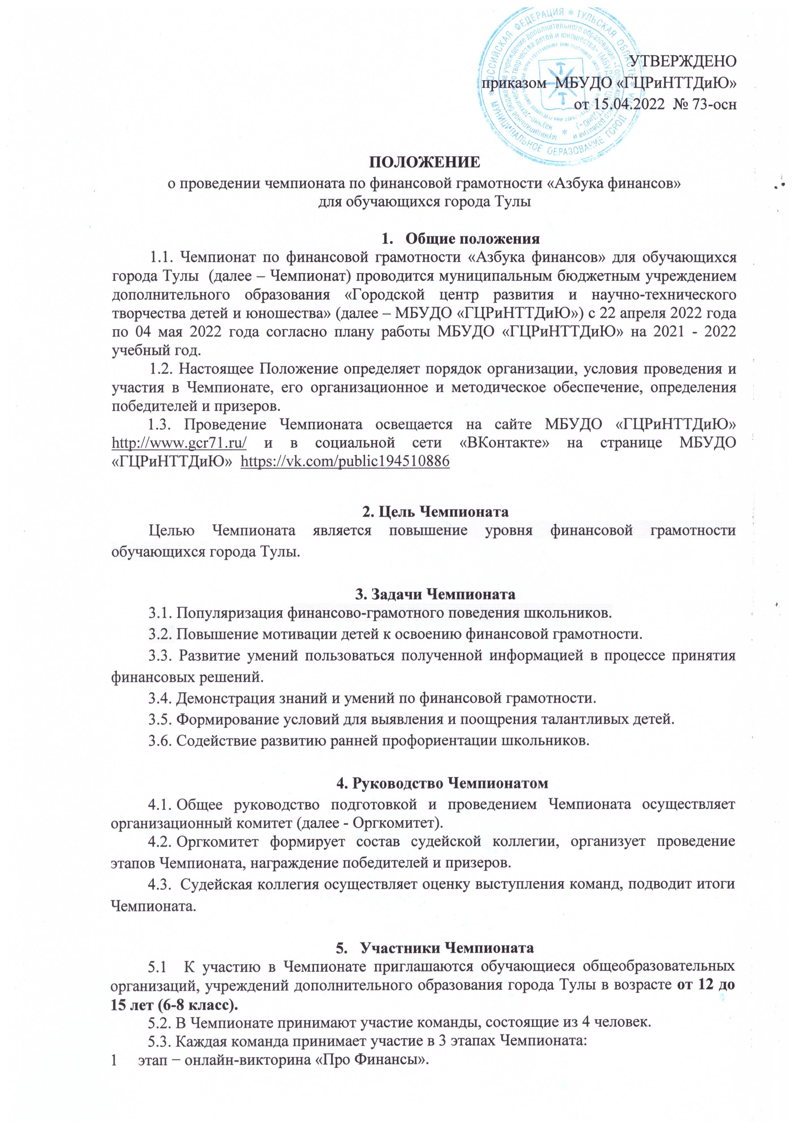

2 этап − игра – соревнование «Денежное путешествие».
3 этап – турнир «Финансовый бой».
5.4. С описанием этапов и условиями участия можно ознакомиться в социальной сети «ВКонтакте» https://vk.com/event212424514, а также в регламентах проведения Чемпионата (Приложение 3, 4).
5.5. Количество команд от одного образовательного учреждения не ограничено.
5.6. Индивидуальное участие не допускается.

- Порядок организации и проведения Чемпионата
  - Чемпионат проводится с 22 апреля по 4 мая 2022 года в очном формате в МБУДО «ГЦРиНТТДиЮ» по адресу: г. Тула, ул. Пузакова, д. 48, проезд троллейбусом № 1, автобусами № 21 и 24, маршрутное такси № 65 до остановки «Улица Заварная».
  - Для участия в мероприятии НЕОБХОДИМО подать заявку на сайте АИС «Региональный навигатор дополнительного образования детей Тульской области» в разделе «Мероприятия». Ссылка на календарь мероприятий – https://dopobr.tularegion.ru/activities-calendar После выбора интересующей даты пользователь сайта нажимает на нее и раскрывает «каталог мероприятий», которые в эту дату проводятся.
Далее нужно нажать «Подробнее», чтобы открыть карточку мероприятия «Чемпионат по финансовой грамотности «Азбука финансов».
Затем пользователю сайта следует нажать на клавишу «Записаться».
Запись на чемпионат по финансовой грамотности «Азбука финансов» на сайте Навигатора будет доступна до 21 апреля 2022 года включительно, каждый день с 9.00 до 17.00.
  - Также прием заявок в формате Microsoft Word (Приложение 1) и заявлений о согласии на обработку персональных данных в формате PDF или JPEG (JPG) (Приложение 2) осуществляется до 21 апреля 2022 года включительно.
  - Все файлы отправляются в одном письме на адрес электронной почты gcrt.konkurs@tularegion.org
  - В теме письма необходимо указать название Чемпионата - «Азбука финансов», а в тексте письма:
- фамилии и имена участников команды (полностью);
- название команды;
- наименование образовательного учреждения (полностью в соответствии с Уставом);
- дата рождения участника, класс, возраст;
- фамилию, имя, отчество педагога (полностью), подготовившего команду;
- контактный телефон и e-mail участника и педагога.
  - Регламент проведения Чемпионата:
1 этап: 22 апреля 2022 года проведение онлайн-викторины «Про Финансы» на сайте МБУДО «ГЦРиНТТДиЮ» http://www.gcr71.ru/ и в социальной сети «ВКонтакте» на странице https://vk.com/event212424514
2 этап: 25.04.2022 в 15:00 проведение игры – соревнования «Денежное путешествие» (Приложение 3).
3 этап: 28.04.2022 в 15:00 проведение турнира между командами «Финансовый бой» (Приложение 4).
  - 04.05.2022 - размещение списка победителей, призеров и участников Чемпионата на сайте МБУДО «ГЦРиНТТДиЮ» http://www.gcr71.ru и в социальной сети «ВКонтакте» на странице МБУДО «ГЦРиНТТДиЮ» https://vk.com/public194510886
  - до 20.05.2022 – рассылка дипломов и благодарственных писем.
  - По вопросам участия в Чемпионате обращаться по телефонам: 8(4872) 47-67-16 (Подосенова Екатерина Игоревна) и 8(4872) 47-16-29 (Гончарова Наталья Александровна).

- Подведение итогов Чемпионата
  - Команда-победитель (1 место) и команды-призеры (2, 3 места) Чемпионата определяются по сумме набранных баллов в 3-х этапах.
  - Победители и призеры Чемпионата в командном зачете награждаются дипломами МБУДО «Городской центр развития и научно-технического творчества детей и юношества» в электронном виде.
7.3. Остальные команды получают дипломы участников Чемпионата в электронном виде.
7.4. Педагоги, подготовившие победителей и призеров Чемпионата, награждаются благодарственными письмами МБУДО «ГЦРиНТТДиЮ» в электронном виде.

Приложение 1
к Положению
о проведении чемпионата
по финансовой грамотности
“Азбука финансов” для обучающихся города Тулы

ЗАЯВКА
на участие в чемпионате по финансовой грамотности
“Азбука финансов” для обучающихся города Тулы

Образовательное учреждение ___________________________________________________
(полностью)
_____________________________________________________________________________

№ | Название команды | Ф.И. членов команды (полностью и разборчиво) | Дата рождения, класс, возраст | Ф.И.О. (полностью), должность руководителя команды (педагога) | Контактный телефон,  e-mail участника и руководителя
1 | «Экономисты» | Иванов Петр | 15.02.2011,  5 А класс,  11 лет | Карпачева Ольга Дмитриевна,  учитель математики | ХХ-ХХ-ХХ  Ruvj@tularegion.ru (обучающийся)  Ruvj@tularegion.ru (учитель)
2 |  | Петров Иван | 08.11.2010,  5 А класс,  11 лет
3
4

Директор ОУ ________________________ ____________________________
(подпись) (ФИО)

Приложение 2
к Положению
о проведении чемпионата
по финансовой грамотности
“Азбука финансов” для обучающихся города Тулы

Заявление о согласии на использование персональных данных

Я,_____________________________________________________________________,
(Ф.И.О. законного представителя несовершеннолетнего гражданина)

в соответствии с требованиями ст. 9 Федерального закона РФ от 27 июля 2006 № 152-ФЗ «О персональных данных» подтверждаю свое согласие на обработку муниципальным бюджетным учреждением дополнительного образования «Городской центр развития и научно-технического творчества детей и юношества» (далее - Оператор) персональных данных (фамилии, имени, даты рождения, возраста, класса, наименования образовательной организации, контактного телефона и электронного адреса) моего(ей) несовершеннолетнего(ей) сына (дочери):
(Ф.И.О. несовершеннолетнего гражданина)

(документ, удостоверяющий личность несовершеннолетнего гражданина, серия, номер, кем и когда выдан)

Я согласен(а), что персональные данные моего(ей) несовершеннолетнего(ей) сына (дочери) будут использоваться при организации, проведении и подведении итогов чемпионата по финансовой грамотности «Азбука финансов» для школьников города Тулы, а также для размещения фотоматериалов и итоговой информации на официальных сайтах управления образования администрации города Тулы, муниципального бюджетного учреждения дополнительного образования «Городской центр развития и научно-технического творчества детей и юношества», а также в социальной сети «ВКонтакте» на странице МБУДО «ГЦРиНТТДиЮ».
Я проинформирован(а), что под обработкой персональных данных понимаются действия (операции) с персональными данными, включая сбор, систематизацию, накопление, хранение, уточнение (обновление, изменение), использование, распространение (в том числе передачу), обезличивание, блокирование. Уничтожение персональных данных производится Оператором в рамках исполнения действующего законодательства Российской Федерации.
Согласие действует с даты подписания и до дня отзыва в письменной форме. Согласие на обработку персональных данных может быть отозвано субъектом персональных данных в любой момент на основании письменного заявления, поданного в МБУДО «ГЦРиНТТДиЮ» (г. Тула, ул. Революции, дом 2).
________ | ____________________________________ | __________
(Дата) | (Фамилия, инициалы законного представителя несовершеннолетнего гражданина) | (Подпись)

Приложение 3
к Положению
о проведении чемпионата
по финансовой грамотности
“Азбука финансов” для школьников города Тулы

Регламент игры-соревнования «Денежное путешествие»
Игра – соревнование «Денежное путешествие» – это интерактивная форма обучения с применением элементов кейс-метода, направленная на формирование умений применять на практике усвоенные понятия по финансовой грамотности.
Цели и задачи игры-соревнования.
Основной целью игры-соревнования является формирование умений применять усвоенные понятия на практике.
Задачами игры-соревнования являются:
- Отработка умения применять усвоенные понятия при решении кейса и финансовых задач.
- Поддержание мотивации детей к изучению финансовой грамотности.
Идея и структура игры-соревнования.
Основная идея игры-соревнования заключается в поэтапном решении одного общего кейса:
а) во время движения по кейс-станциям;
б) во время решения финансовых задач по теме кейс-станции.
Структура игры-соревнования.
Структура игры-соревнования «Денежное путешествие» включает два этапа работы на каждой кейс-станции.
Первый этап работы на кейс-станции.
1. Постановка задачи по теме задания.
2. Решение кейс-задания.
3. Взаимопроверка по решению кейс-задания.
4. Публичное представление результатов взаимопроверки с обоснованием.
Подведение итогов выполнения кейс-задания.
1. Команды получают баллы за решение кейса.
2. Баллы переводятся в фишки зеленого цвета (1 балл=1 зеленая фишка).
Результатом работы на всех кейс-станциях будет решение общего задания для кейса.
Второй этап работы на кейс-станции.
1. Предъявление финансовых задач и правил их решения.
2. Решение финансовых задач.
3. Взаимопроверка по решению финансовых задач.
4. Публичное представление результатов взаимопроверки с обоснованием.
Результатом работы на кейс-станциях будет решение 10 задач по финансовой грамотности.

Приложение 4
к Положению
о проведении чемпионата
по финансовой грамотности
“Азбука финансов” для школьников города Тулы

Регламент и правила проведения турнира «Финансовый бой (с приложениями)
Финансовый бой – это лично-командное соревнование двух команд, которое состоит из двух поединков по публичному выполнению заданий по финансовой грамотности, включающее в себя:
а) публичную защиту решения задачи (закрытой задачи, открытой задачи, задачи-кейса) по финансовой грамотности и полученного в ходе решения ответа;
б) публичное оппонирование решению задачи, т.е. проведение публичного анализа полноты и правильности решения. Оппонирование является уникальным отличием «финансового боя» от решения задач вообще и олимпиадных задач в частности.
1. Финансовая задача – это проблемная ситуация в области финансовой грамотности с явно заданной целью, которую необходимо достичь. Финансовая задача содержит условие задачи (то, что нам известно), вопрос/вопросы (то, что нужно узнать) и численные компоненты. Чтобы ответить на вопрос/вопросы финансовой задачи, ее надо решить.
2. В рамках турнира решаются финансовые задачи закрытого типа, максимальная стоимость которых – 5 баллов.
Задачи закрытого типа – это задачи, требующие от «команды решателей» выполнения простых мыслительных операций с данными, всегда имеющие единственный способ решения и один правильный ответ.
Финансовый бой между двумя командами всегда состоит из двух поединков.
Во втором поединке финансового боя команды всегда меняются ролями: «команда решателей» становится «командой оппонентов», а «команда оппонентов» становится «командой решателей».
3. Команды, стоящие в расписании (календаре) финансовых боев первыми в паре, всегда выступают в роли «команды решателей»; а команды, стоящие в расписании (календаре) финансовых боев вторыми в паре, всегда выступают в роли «команды оппонентов».
4. «Команда оппонентов» в течение 30 секунд определяет номер задачи из общего списка финансовых задач, разыгрываемых на данном турнире Чемпионата, и назначает эту задачу для публичной защиты ее решения «команде решателей».
5. «Команда оппонентов» и «команда решателей» в течение 30 секунд определяют по одному представителю от своей команды, которые будут публично защищать решение и публично оппонировать ему.
«Команда решателей» определяет игрока из своей команды, который будет публично защищать решение и полученный ответ назначенной им задачи. А «команда оппонентов» определяет игрока из своей команды, который на сцене будет публично оппонировать решению этой задачи.
Представители команд выходят и называют фамилию, имя и команду, которую они представляют.
Все остальные участники команд, присутствующие на игровой площадке, наблюдают за ходом боя, не вмешиваясь в него, соблюдают порядок и тишину.
Если в рамках одного турнира команда проводит шесть и меньше боев, то каждому участнику команды разрешается быть представителем команды и выступать публично на сцене не более одного раза: либо в роли «решателя», либо в роли «оппонента».
Если в рамках одного турнира команда проводит от семи до двенадцати боев, то каждому участнику команды разрешается быть представителем команды и выступать публично не более двух раз: один раз в роли «решателя», второй раз в роли «оппонента».
Если в рамках одного турнира команда проводит от тринадцати до восемнадцати боев, то каждому участнику команды разрешается быть представителем команды и выступать публично не более трех раз.
Если в рамках одного турнира команда проводит более восемнадцати боев, то участнику команды разрешается быть представителем команды и выступать публично четыре и более раз.
6. Ведущий – главный судья зачитывает для всех присутствующих в помещении для проведения финансовых боев задачу, которую «команда оппонентов» назначила для решения «команде решателей».
Выбранная «командой оппонентов» задача, даже если она решена неверно, не может быть разыграна между командами в других финансовых боях проходящего турнира Чемпионата.
7. Представитель «команды решателей» в течение не более 2 минут записывает решение задачи у доски (или вывешивает плакат с готовым решением этой задачи, или с помощью помощника ведущего выводит на экран подготовленное в электронном виде решение этой задачи).
В случае если «команда решателей» заявляет, что у нее нет решения, то ей засчитывается техническое поражение.
8. Представитель «команды решателей» в течение не более 2 минут поясняет решение задачи и полученный командой ответ.
9. Судейская коллегия оценивает решение «командой решателей» задачи в пределах 5 баллов и заносят количество баллов, выставленное ими «команде решателей» за решение задачи, в индивидуальный протокол.
10. Ведущий – главный судья объявляет баллы, выставленные каждым судейской коллегии за решение задачи. Затем ведущий – главный судья объявляет среднее арифметическое число баллов всех членов судейской коллегии (округление числа происходит по правилам математики), которое помощник ведущего заносит в таблицу результатов первого поединка финансового боя.
11. В зависимости от количества баллов, полученных «командой решателей» за решение задачи, «команда оппонентов» может задать «команде решателей» – ноль, один, два или три вопроса.
Если «команда решателей» получила за решение задачи 0 баллов, то «команда оппонентов» не может задать им ни одного вопроса.
Если «команда решателей» получила за решение задачи 1 балл, то «команда оппонентов» может задать им один вопрос по способу решения задачи или по теме задачи.
Если «команда решателей» получает 2 балла за решение задачи, то «команда оппонентов» может задать им два вопроса.
Если «команда решателей» получает 3 и более баллов за решение задачи, то «команда оппонентов» может задать им три вопроса.
12. Представитель «команды оппонентов» озвучивает первый вопрос представителю «команды решателей». Представитель «команды решателей» отвечает на заданный ему вопрос.
Если ответ, по мнению ведущего – главного судьи, неверный или неполный, то он предоставляет возможность представителю «команды оппонентов» дать свой ответ на вопрос.
13. Если «команда оппонентов» не может задать первый вопрос, или второй вопрос, или третий вопрос «команде решателей» в течение 30 секунд, то считается, что у «команды оппонентов» нет вопроса, и на этом бой заканчивается.
Если «команда решателей» не может дать ответ на вопрос «команды оппонентов» в течение 30 секунд, то считается, что у команды нет ответа, и ведущий передает право дать ответ на вопрос представителю «команды оппонентов».
14. Во время каждого поединка в рамках одного финансового боя «команда решателей» и «команда оппонентов» может остановить бой на 30 секунд, чтобы проконсультировать представителя команды выступающего на сцене по вопросам финансовой грамотности.
Представитель команды может самостоятельно воспользоваться этим правом, обратившись к ведущему с просьбой о предоставлении ему и его команде 30 секунд. Кроме представителя команды с такой просьбой к ведущему может обратиться капитан «команды решателей» или капитан «команды оппонентов».
Дождавшись от ведущего команды «Время, 30 секунд пошло», представитель команды может подойти к своей команде для получения консультации от команды.
Услышав от ведущего команду «Время, 30 секунд истекло» представитель команды обязан тут же вернуться для продолжения финансового боя.
15. Члены судейской коллегии коллективно обсуждают то количество баллов, которое они выставят «команде оппонентов» за вопросы и свои ответы на эти вопросы, а «команде решателей» - за ответы на вопросы «команды оппонентов», руководствуясь следующими положениями:
«Команда решателей» и «команда оппонентов» получат по 0 баллов, если:
а) вопрос «командой оппонентов» был задан не по решению или не по теме задачи;
б) «команда решателей», по мнению жюри, правильно и полно ответила на заданный «командой оппонентов» вопрос.
«Команда решателей» получит «–1» балл за ответ, а «команда оппонентов» «+1» балл за вопрос, если:
а) «командой оппонентов» был задан такой вопрос, на который «команда решателей» не смогла, по мнению жюри, дать правильный ответ, а «команда оппонентов» дала правильный ответ на свой вопрос, при этом жюри приняло этот ответ как правильный и полный;
б) «командой оппонентов» был задан такой вопрос, на который «команда решателей» смогла дать правильный, но не полный ответ, а «команда оппонентов» на этот же вопрос, по мнению жюри, дала правильный и полный ответ с деталями, которых не было в ответе «команды решателей».
16. Председатель судейской коллегии по окончанию финансового боя объявляет:
а) количество баллов (целое число), которое жюри сняло с «команды решателей» за ответы на вопросы «команды оппонентов»;
б) количество баллов (целое число), которое жюри прибавило «команде оппонентов» за вопросы и ответы на свои вопросы.
Помощник ведущего заносит в таблицу результатов первого поединка финансового боя баллы, выставленные членами судейской коллегии за вопросы-ответы.
17. Ведущий, подводя итоги поединка финансового боя, объявляет:
а) общее количество баллов за поединок, которое получила «команда решателей»;
б) общее количество баллов за поединок, которое получила «команда оппонентов».
Общее количество баллов за поединок, полученное каждой командой, заносится помощником главного судьи в таблицу результатов первого поединка финансового боя.
18. Члены судейской коллегии комментируют выставленные баллы:
а) «команде решателей» за решение задачи, объясняют сделанные командой ошибки;
б) «команде решателей» за ответы на вопросы «команды оппонентов»;
в) «команде оппонентов» за заданные вопросы и ответы на свои вопросы.
Выступление всех членов судейской коллегии с комментариями по окончании встречи финансового боя ограничивается 5-ю минутами.
19. После окончания первого поединка финансового боя проводится второй поединок этого же финансового боя (по схеме, описанной выше), в котором команды меняются ролями. Результаты второго поединка этого же финансового боя заносятся в таблицу результатов второго поединка.
20. Результаты первого и второго поединков одного финансового боя (итоговая сумма баллов первого финансового боя) заносятся помощником ведущего в итоговую таблицу результатов финансового боя.
21. После окончания первого финансового боя проводится второй финансовый бой, за ним третий бой и так далее до окончания всех боев в соответствии с расписанием (календарем) финансовых боев.
Результаты всех финансовых боев помощник ведущего оформляет в итоговой таблице результатов финансовых боев турнира Чемпионата.
22. Победитель финансового боя определяется по наибольшей сумме баллов, набранной одной из команд в двух поединках этого финансового боя.
23. При равенстве количества баллов у обеих команд победитель не определяется.
24. Победитель и призеры турнира по финансовым боям определяются по наибольшей сумме баллов, набранных командами во всех финансовых боях данного турнира.

